ЧОУ «Православная классическая гимназия «София»
Английский язык 5-9 классы
Список диагностических работ для 5-9 классов на 2018-2019 учебный год

5 КЛАСС
Стартовая диагностическая работа

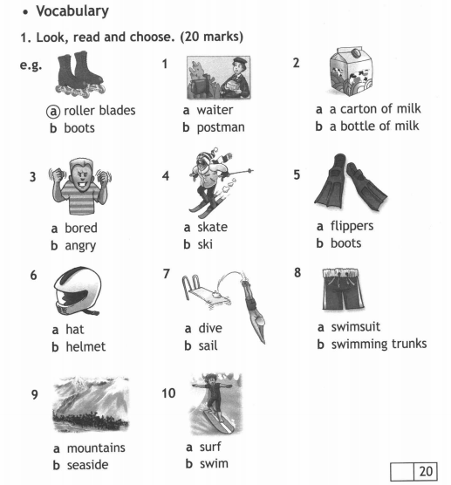

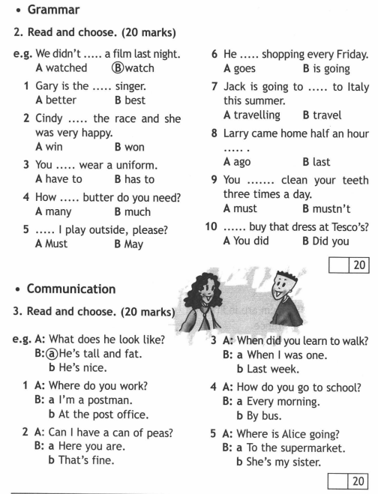

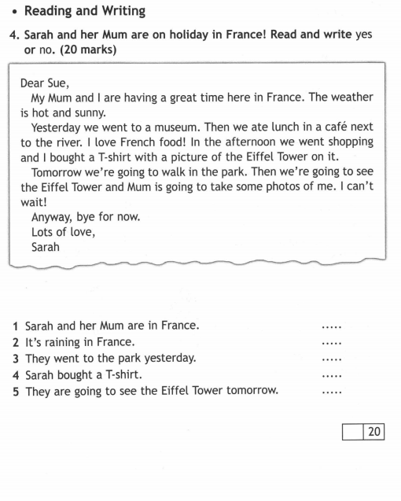

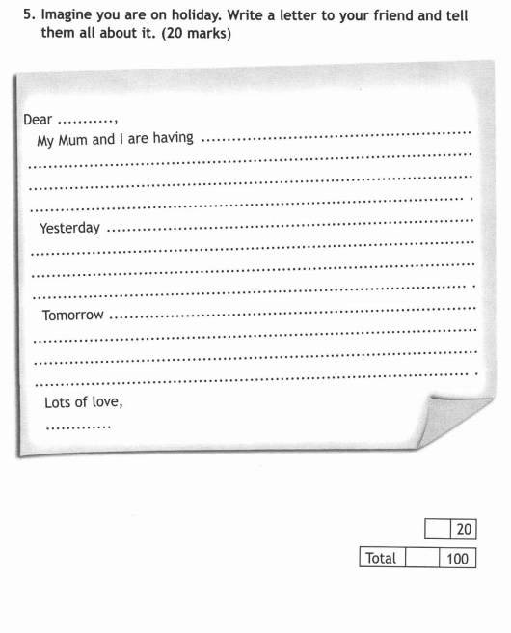

5 КЛАСС
Промежуточная диагностическая работа
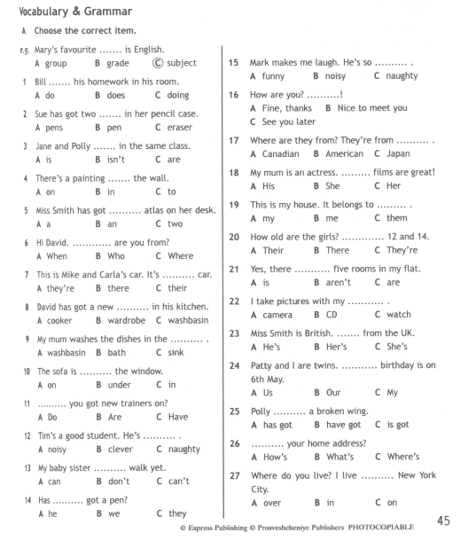

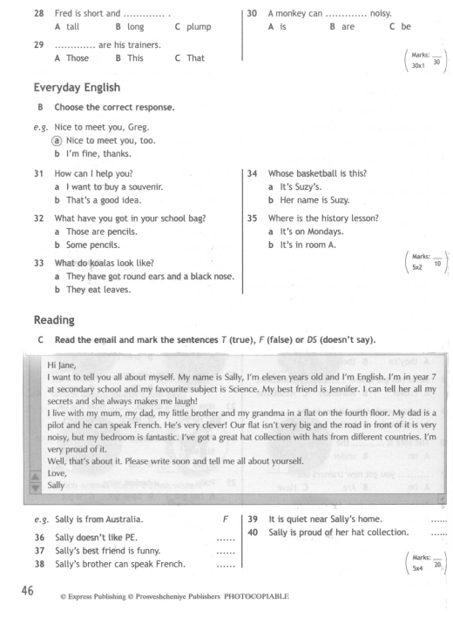

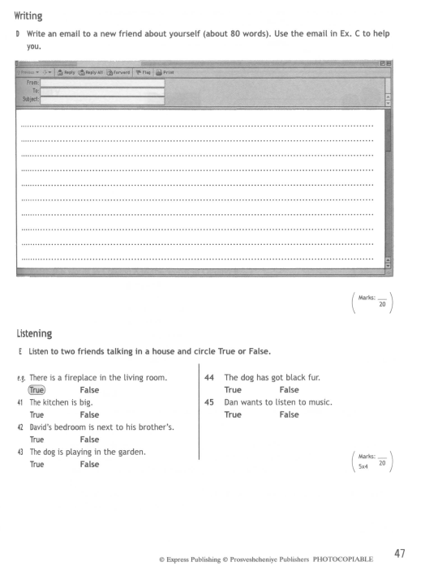

5 КЛАСС
Итоговая диагностическая работа
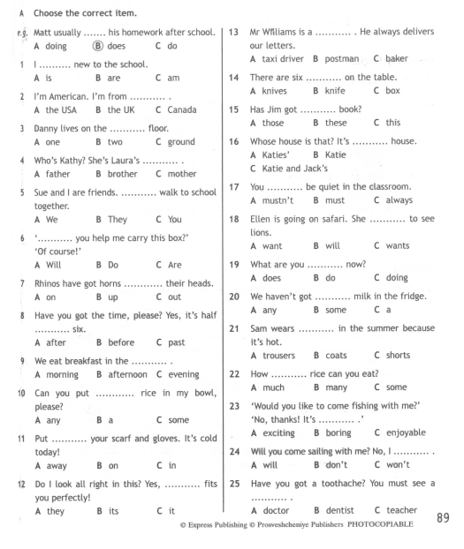

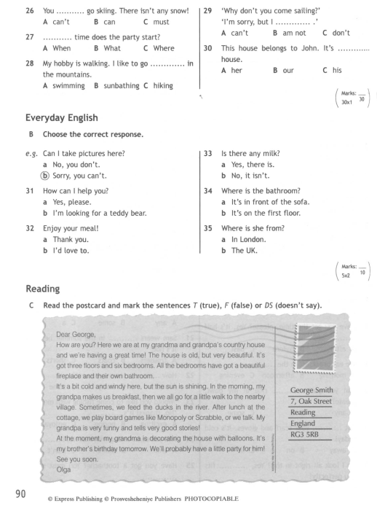

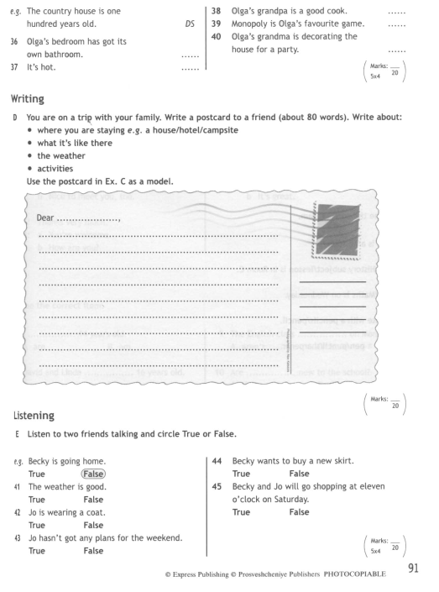

6 КЛАСС
Стартовая диагностическая работа

6 КЛАСС
Промежуточная диагностическая работа
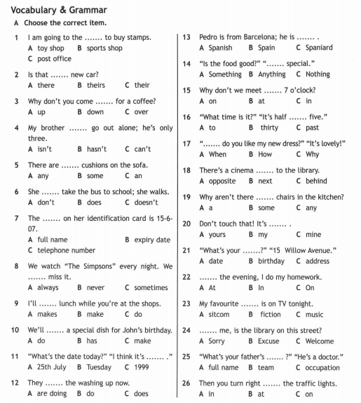

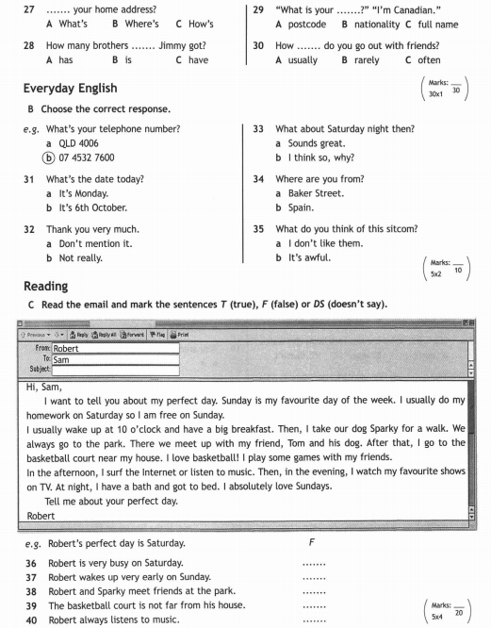

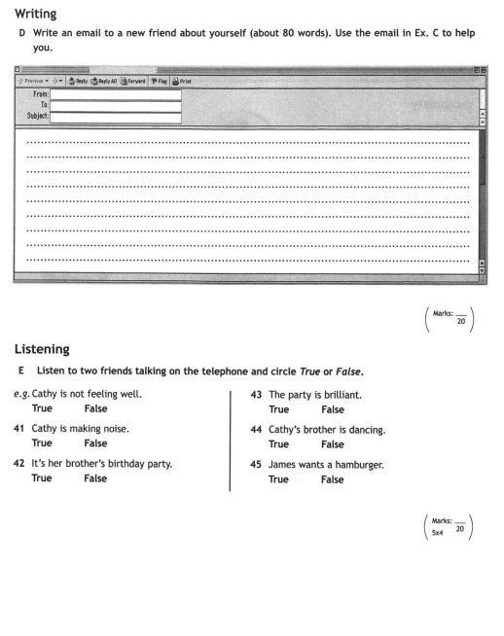

6 КЛАСС
Итоговая диагностическая работа
Vocabulary and Grammar
A Choose the correct item

1 | Brendan has got a brother.  A double B twice C twin | 16 | How some pizza?  A like B many C about
2 | It's my birthday 5th August.  A at B in C on | 17 | We go on a school once a year  A travel B journey C trip
3 | The is in the kitchen.  A bathtub B fridge C bookcase | 18 | They often camping at the weekend  A do B play C go
4 | There is food in the cupboard.  A any B a C some | 19 | Chess and backgammon are both ............games  A table B bored C board
5 | June is the month of the year.  A sixth B six C sixteen | 20 | We were afraid to swim in the ............... river  A polluted B deserted C clean
6 | They usually go to school foot.  A in B on C by | 21 | Did they ................... home early last night?  A arrived B arrives C arrive
7 | I can drive a car but I fly a plane.  A don't know B can't C can to | 22 | I at the door but no one answered.  A knocked B hit C rang
8 | Wear your coat, scarf and gloves. It's .......... cold.  A freezing B boiling C pouring | 23 | We met ten years............................  A gone B ago C past
9 | Watch........! There's a motorbike coming.  A up B out C over | 24 | Be quiet! You make noise.  A mustn't B must C can
10 | Do you your teeth every day?  A wash B brush C do | 25 | I'm not ....................... to go to the cinema tonight.  A will B would C going
11 | Does he history at school?  A teaches b teach C teaching | 26 | We had a nice picnic in the.................  A restaurant B stadium C park
12 | John is very worried his son.  A at B about C of | 27 | A lion is than an elephant.  A smaller B smallest C small
13 | Frank .................... his homework at the moment.  A is making B is doing C does | 28 | Jim does bodybuilding at the sports.....................  A place B room C centre
14 | On Christmas Day, we all gifts.  A transfer B exchange C change | 29 | What are the of the game?  A laws B rules C guides
15 | Let's watch the firework  A display B show C programme | 30 | You're on holiday. You ....................... wake up early.  A have to B needn't C mustn't

Everyday English
B Choose the correct response.

e.g. | How about Thursday then?  a I'm OK.  b I'm afraid I can't. | 33 | Would you like anything to drink?  a A glass of juice, please.  b Yes. I'd like a fruit salad, please.
31 | Let's do something tonight!  a Like what?  b I'm sorry. | 34 | Could I have your name, please?  a Yes. It's Brown - Mr T Brown.  b Thank you, Mr Brown.
32 | Can I have the menu?  a Here you are, sir.  b No, I'm on a diet. | 35 | How do you like the fireworks?  a Yes, they are.  b They're brilliant.

Reading
C Read the email and mark the sentences T (true), F (false) or DS (doesn't sav).

From: Sharon
To: Tamara

Dear Tamara,
Thanks for the birthday card! I'm really looking forward to the weekend. I'm going to have a party on Saturday night.
Mum and I are going to go shopping on Saturday morning. We want to buy some food and decorations for the party. Mum's going to make her special pizza and a birthday cake. I am going to make sandwiches. In afternoon, my brother is going to help me decorate the house with streamers. Then, I'm going to plan the music for the party. On Sunday morning, I'm going to help my Mum clean-up.
Well, I think it's going to be a great party. How are you going to spend your weekend? Write soon.
Love,
Sharon.

e.g. Sharon got a birthday card from Tamara. T

36 | Sharon's birthday is on Saturday. | ........
37 | They are going to go buy a birthday cake. | ........
38 | Sharon is going to decorate the house in the afternoon. | ........
39 | Sharon doesn't like rock music. | ........
40 | The party is going to finish on Sunday morning. | ........
7 КЛАСС
Стартовая диагностическая работа
Vocabulary and Grammar
A Choose the correct item

1 | Brendan has got a brother.  A double B twice C twin | 16 | How some pizza?  A like B many C about
2 | It's my birthday 5th August.  A at B in C on | 17 | We go on a school once a year  A travel B journey C trip
3 | The is in the kitchen.  A bathtub B fridge C bookcase | 18 | They often camping at the weekend  A do B play C go
4 | There is food in the cupboard.  A any B a C some | 19 | Chess and backgammon are both ............games  A table B bored C board
5 | June is the month of the year.  A sixth B six C sixteen | 20 | We were afraid to swim in the ............... river  A polluted B deserted C clean
6 | They usually go to school foot.  A in B on C by | 21 | Did they ................... home early last night?  A arrived B arrives C arrive
7 | I can drive a car but I fly a plane.  A don't know B can't C can to | 22 | I at the door but no one answered.  A knocked B hit C rang
8 | Wear your coat, scarf and gloves. It's .......... cold.  A freezing B boiling C pouring | 23 | We met ten years............................  A gone B ago C past
9 | Watch........! There's a motorbike coming.  A up B out C over | 24 | Be quiet! You make noise.  A mustn't B must C can
10 | Do you your teeth every day?  A wash B brush C do | 25 | I'm not ....................... to go to the cinema tonight.  A will B would C going
11 | Does he history at school?  A teaches b teach C teaching | 26 | We had a nice picnic in the.................  A restaurant B stadium C park
12 | John is very worried his son.  A at B about C of | 27 | A lion is than an elephant.  A smaller B smallest C small
13 | Frank .................... his homework at the moment.  A is making B is doing C does | 28 | Jim does bodybuilding at the sports.....................  A place B room C centre
14 | On Christmas Day, we all gifts.  A transfer B exchange C change | 29 | What are the of the game?  A laws B rules C guides
15 | Let's watch the firework  A display B show C programme | 30 | You're on holiday. You ....................... wake up early.  A have to B needn't C mustn't

Everyday English
B Choose the correct response.

e.g. | How about Thursday then?  a I'm OK.  b I'm afraid I can't. | 33 | Would you like anything to drink?  a A glass of juice, please.  b Yes. I'd like a fruit salad, please.
31 | Let's do something tonight!  a Like what?  b I'm sorry. | 34 | Could I have your name, please?  a Yes. It's Brown - Mr T Brown.  b Thank you, Mr Brown.
32 | Can I have the menu?  a Here you are, sir.  b No, I'm on a diet. | 35 | How do you like the fireworks?  a Yes, they are.  b They're brilliant.

Reading
C Read the email and mark the sentences T (true), F (false) or DS (doesn't sav).

From: Sharon
To: Tamara

Dear Tamara,
Thanks for the birthday card! I'm really looking forward to the weekend. I'm going to have a party on Saturday night.
Mum and I are going to go shopping on Saturday morning. We want to buy some food and decorations for the party. Mum's going to make her special pizza and a birthday cake. I am going to make sandwiches. In afternoon, my brother is going to help me decorate the house with streamers. Then, I'm going to plan the music for the party. On Sunday morning, I'm going to help my Mum clean-up.
Well, I think it's going to be a great party. How are you going to spend your weekend? Write soon.
Love,
Sharon.

e.g. Sharon got a birthday card from Tamara. T

36 | Sharon's birthday is on Saturday. | ........
37 | They are going to go buy a birthday cake. | ........
38 | Sharon is going to decorate the house in the afternoon. | ........
39 | Sharon doesn't like rock music. | ........
40 | The party is going to finish on Sunday morning. | ........
7 КЛАСС
Промежуточная диагностическая работа
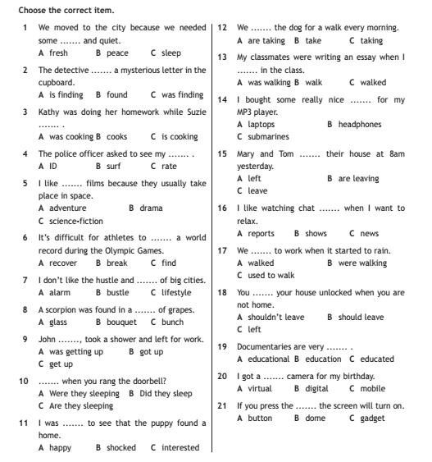

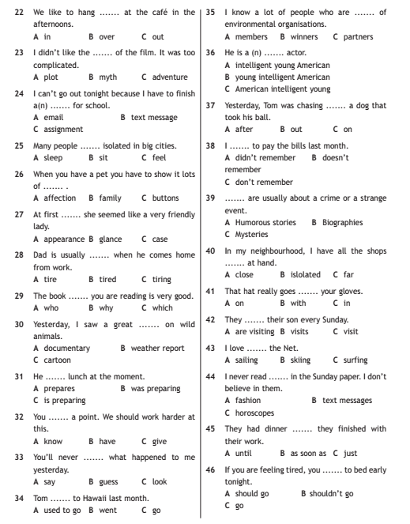

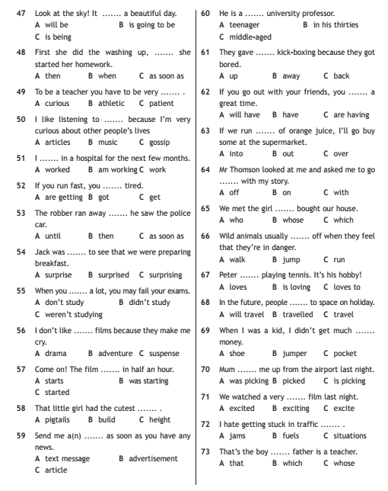

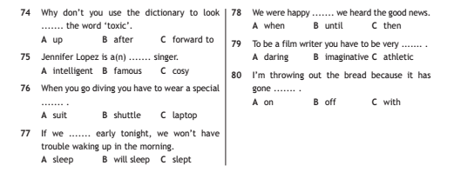

7 КЛАСС
Итоговая диагностическая работа

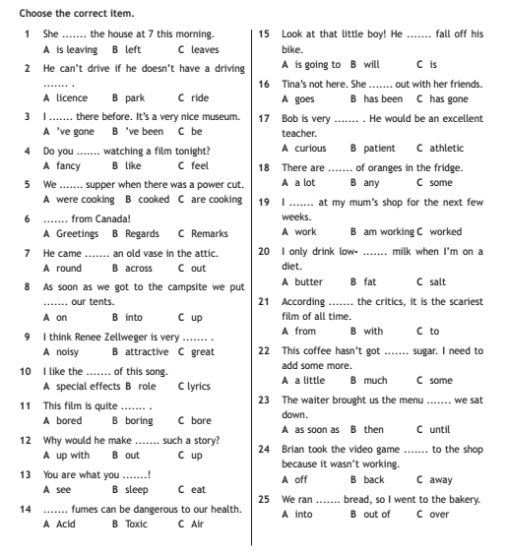

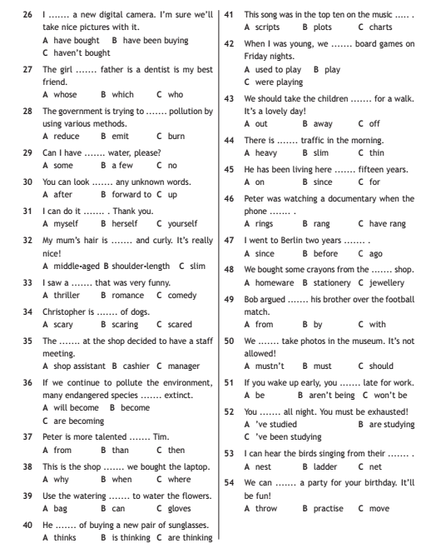

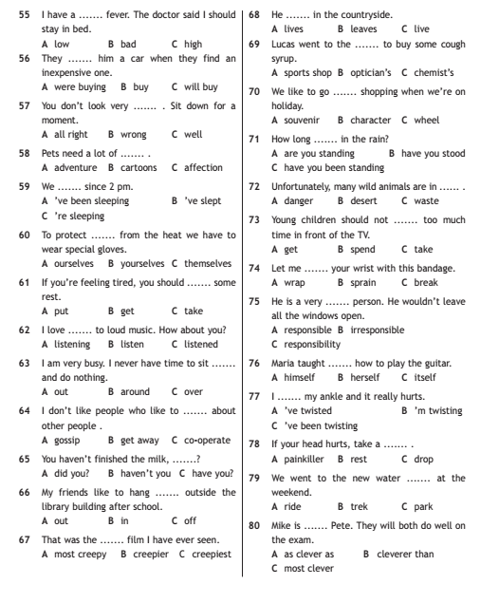

8 КЛАСС
Стартовая диагностическая работа

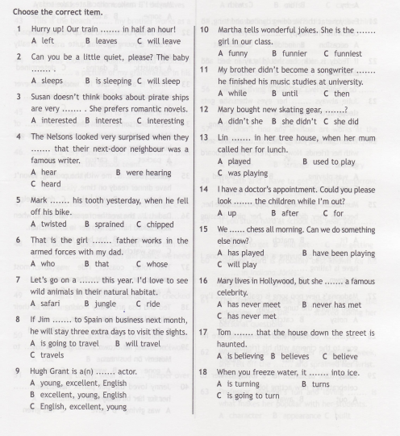

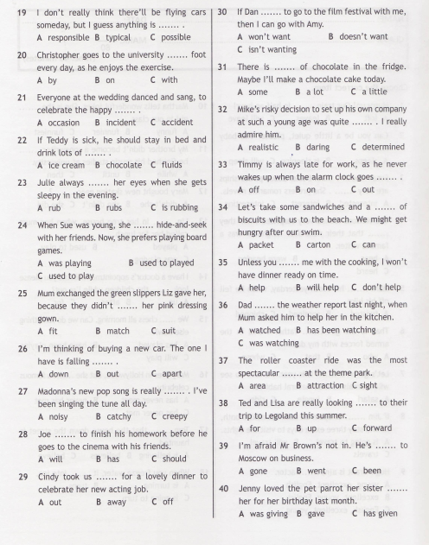

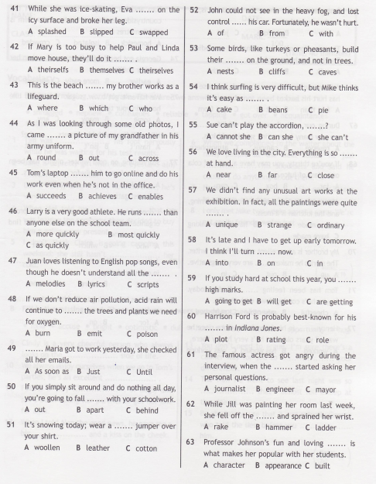

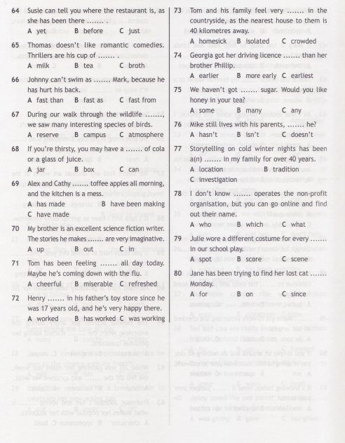

8 КЛАСС
Промежуточная диагностическая работа

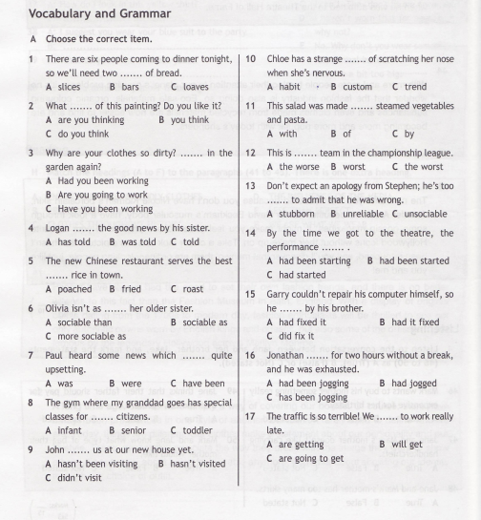

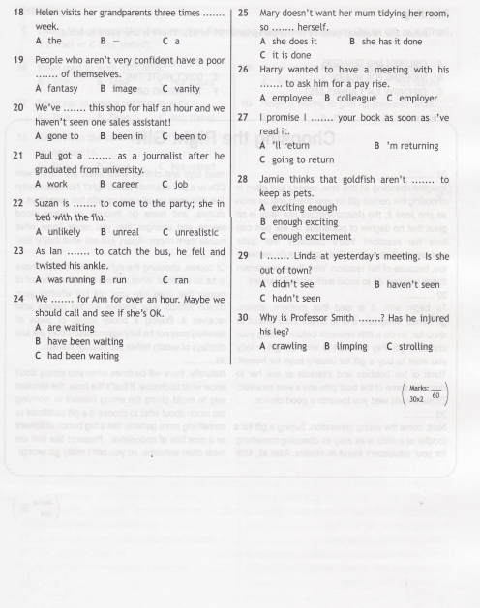

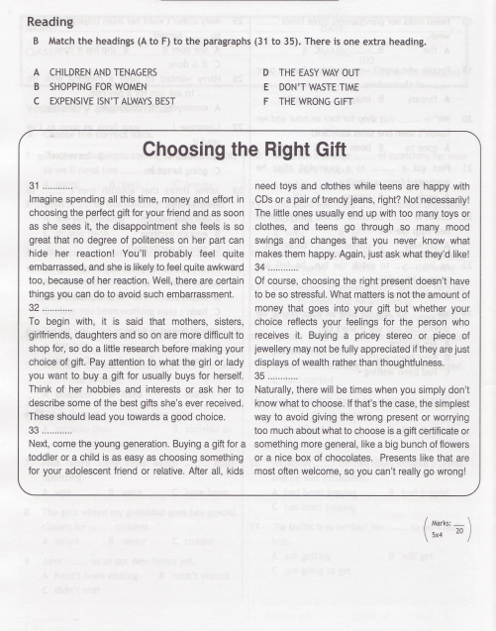

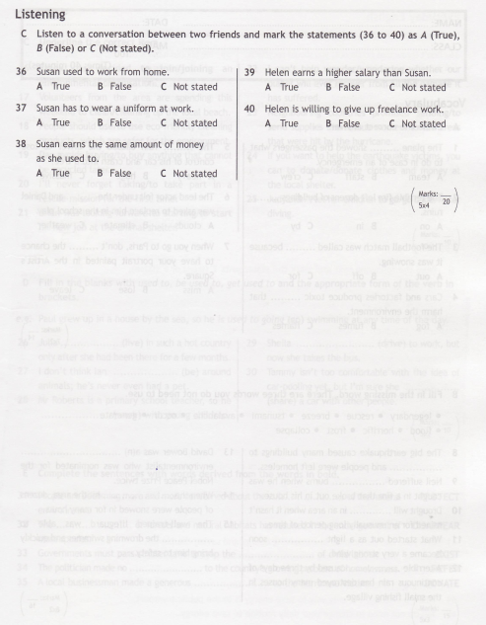

8 КЛАСС
Итоговая диагностическая работа

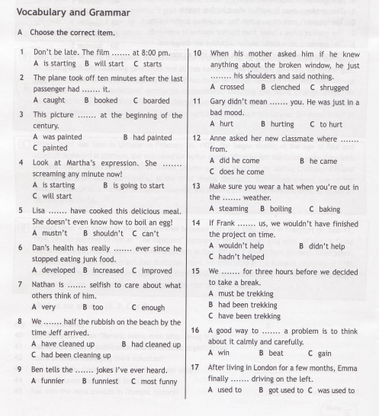

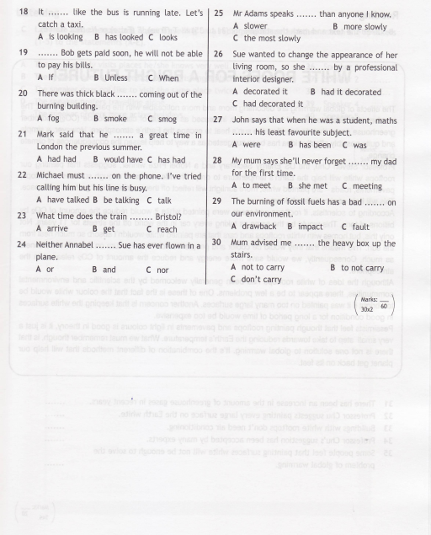

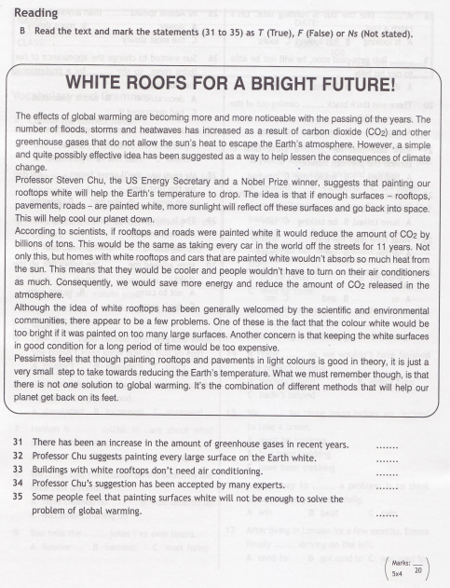

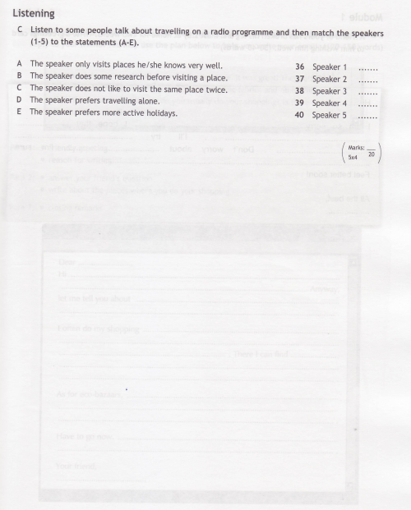

9 КЛАСС
Стартовая диагностическая работа

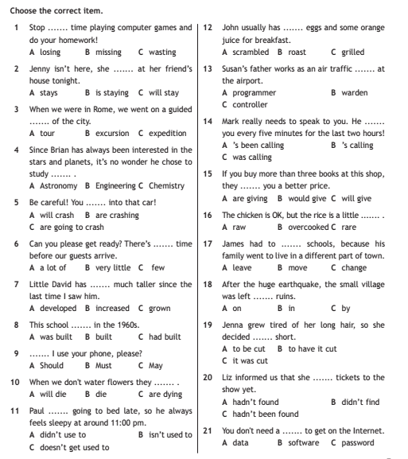

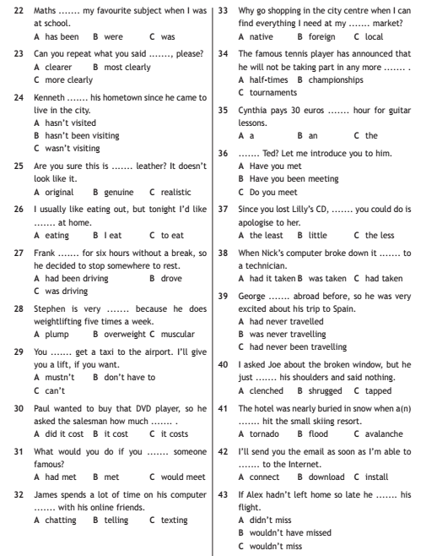

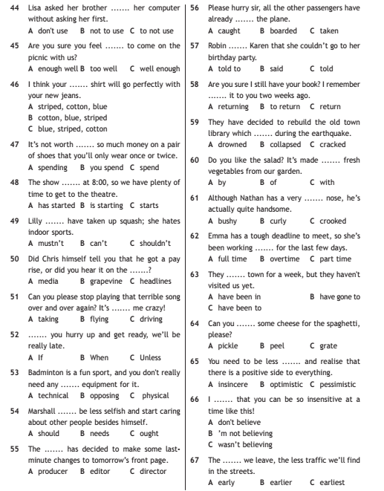

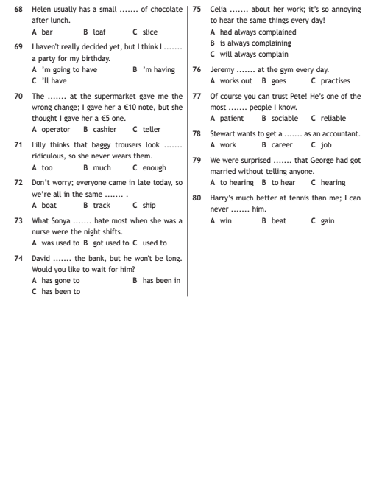

9 КЛАСС
Промежуточная диагностическая работа

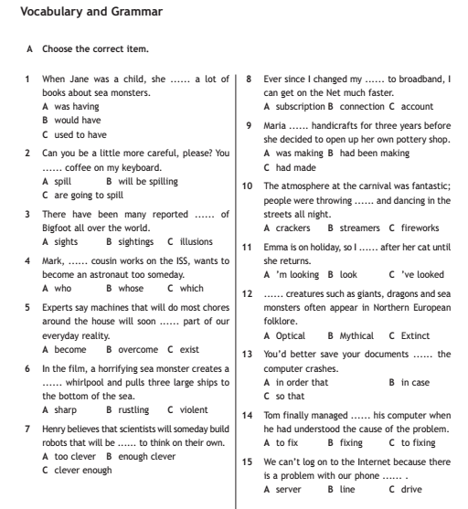

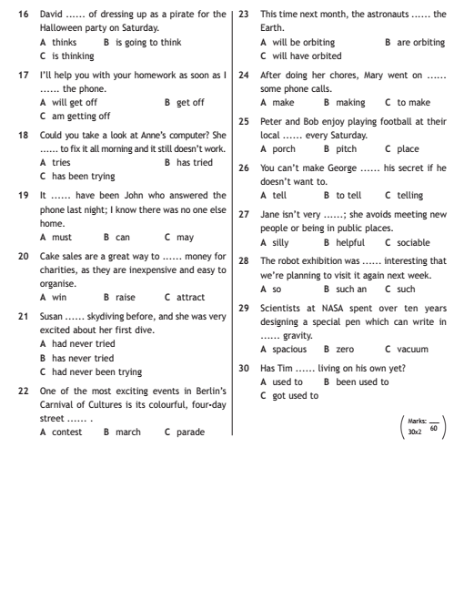

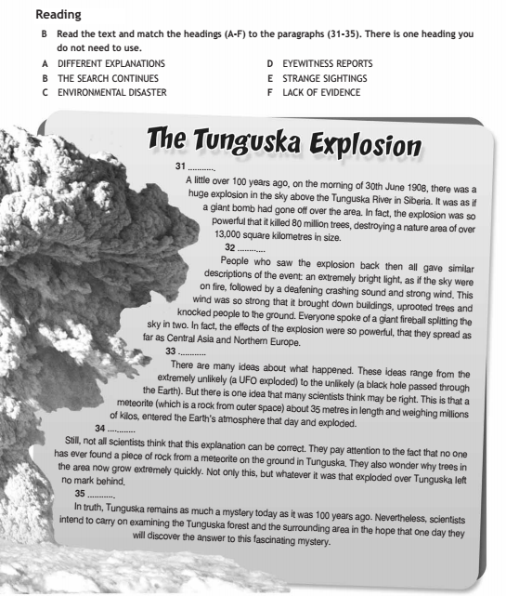

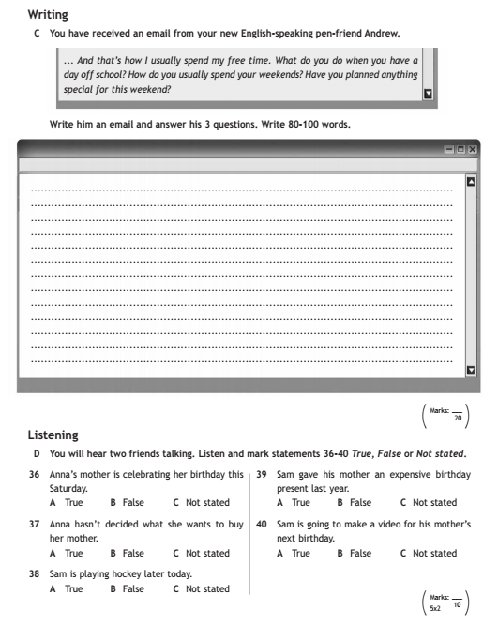

9 КЛАСС
Итоговая диагностическая работа

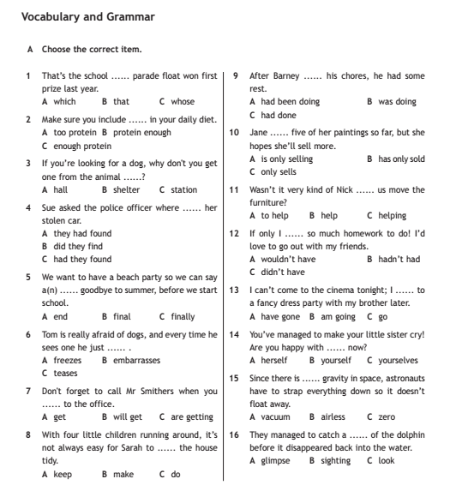

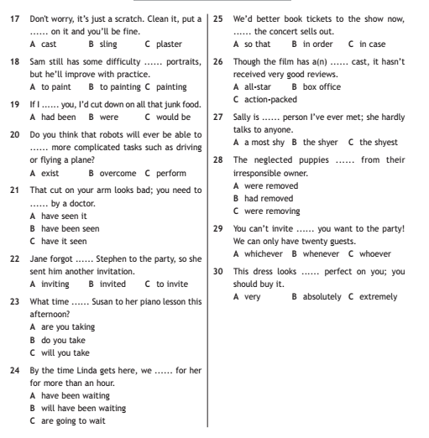

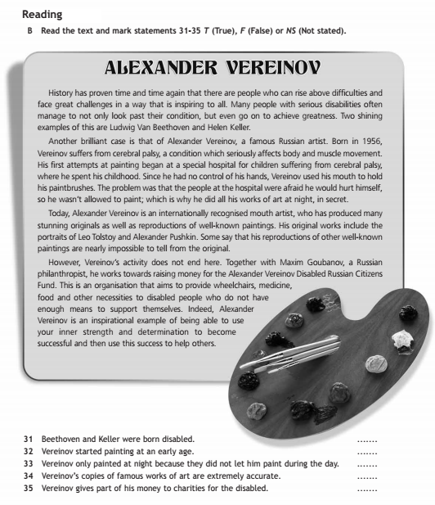

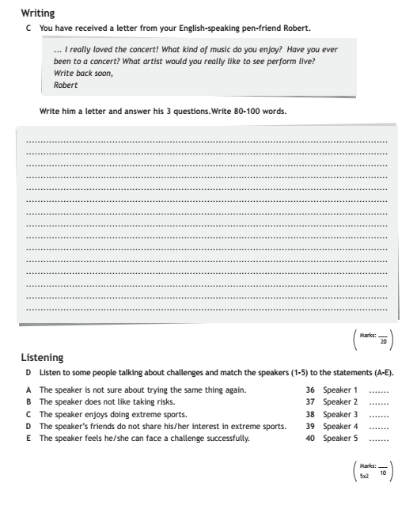

Критерии оценивания диагностических работ
При письменной проверке знаний используются тестовые задания по модели ГИА (по нескольким вариантам на поиск ошибки, выбор ответа и др.). Задания позволяют проверить и оценить уровень языковой компетенции учащихся, их понимание лексического и грамматического материала. Тестовые задания создают основу контрольных диагностических работ. На выполнение диагностических работ отводится до 45 минут.
Каждое задание оценивается 1 баллом в случае верного ответа. При неверном ответе ставится 0
При тестировании все верные ответы берутся за 100%, итоговая оценка рассчитывается как отношения количества баллов набранных учеником к общему количеству баллов и умноженных на 100%.
Используется твердая система оценивания результатов тестирования:
80%-100% – оценка «5»; 60-80% - оценка «4» 40-60% - оценка «3» 0-40% - оценка «2»
Критерии оценивания выполнения задания «Личное письмо»
Оценивание задания «Личное письмо» в 9 классе оценивается в соответствии с нижеприведенной таблицей, при это баллы полученные за данное задание, суммируются с остальными заданиями и проводится итоговое оценивание. Используется твердая система оценивания результатов тестирования:
80%-100% – оценка «5»; 60-80% - оценка «4» 40-60% - оценка «3» 0-40% - оценка «2»
Задание выполнено полностью (10 БАЛЛОВ): даны полные и точные ответы на три заданных вопроса. С учетом цели письменного высказывания и адресата правильно выбрано стилевое оформление письма: обращение, завершающая фраза и подпись. Соблюдены принятые в языке нормы вежливости: есть благодарность, упоминание о предыдущих контактах, выражена надежда на буду | Текст логично выстроен и верно разделён на абзацы; правильно использованы языковые средства для передачи логической связи, структурное оформление текста соответствует нормам письменного эти- кета, принятым в стране изучаемого языка | Используемый словарный состав и грамматические структуры соответствуют уровню сложности задания; допускается не более 2 языковых ошибок | Орфографические и пунктуационные ошибки отсутствуют
Задание выполнено(9-7 БАЛЛОВ): даны ответы на три заданных вопроса, НО на один вопрос дан неполный ответ. Есть 1–2 нарушения в стилевом оформлении письма И/ИЛИ в соблюдении норм вежливости | Текст логично выстроен и верно разделён на абзацы; правильно использованы языковые средства для передачи логической связи, структурное оформление текста соответствует нормам письменного эти- кета, принятым в стране изучаемого языка | Используемый словарный состав и грамматические структуры не полностью соответствуют уровню сложности задания; допускается не более 4 языковых ошибок | Орфографические и пунктуационные ошибки практически отсутствуют (допускается не более 2 ошибок)
Задание выполнено частично(6-4 БАЛЛА): даны ответы на заданные вопросы, НО на два вопроса даны неполные ИЛИ неточные ответы ИЛИ ответ на один вопрос отсутствует. Допущено более 2 нарушений в стилевом оформлении письма И/ИЛИ в соблюдении норм вежливости | Текст не всегда логичен (не более 2 логических ошибок) ИЛИ допущены ошибки при использовании средств логической связи (не более 2 ошибок), И/ИЛИ при делении на абзацы ИЛИ имеются нарушения (не более 2 нарушений) в структурном оформлении текста письма | Использованный словарный состав и грамматические структуры не полностью соответствуют уровню сложности задания; допуска- ется не более 5 языковых ошибок | Допущены орфографические и пунктуационные ошибки (не более 3–4 ошибок)
Задание не выполнено (3-0 БАЛЛОВ): отсутствуют ответы на два вопроса ИЛИ текст письма не соответствует требуемому объёму | Текст выстроен нелогично (допущено 3 и более логических ошибок) ИЛИ допущены ошибки при использовании средств логической связи (3 и более ошибок) ИЛИ отсутствует деление на абзацы ИЛИ допущены ошибки (3 и более) в оформлении письма | Использованный словарный состав и грамматические структуры не соответствуют уровню сложности задания; допущено более 5 языковых ошибок | Допущены многочисленные орфографические и пунктуационные ошибки (более 5 ошибок)

Общая классификация ошибок.
При выставлении отметок учитывается классификация ошибок и их качество:
• грубые ошибки;
• однотипные ошибки;
• негрубые ошибки
• недочеты.

